Prestador

Visão

“Ser um grupo competitivo que atue de forma abrangente no segmento de prestação de serviços, através de um portfólio de serviços com qualidade.”

Versão 0.1

Histórico da Revisão

|  |  |  |  |
| --- | --- | --- | --- |
| **Data** | **Versão** | **Descrição** | **Autor** |
| 03/03/2018 | 0.1 | Documentação Inicial | Renato Ciqueira |
|  |  |  |  |
|  |  |  |  |
|  |  |  |  |

Índice

1. Introdução 4

1.1 Objetivo 4

1.2 Escopo 4

1.3 Definições, Acrônimos e Abreviações 4

2. Posicionamento 4

2.1 Oportunidade de Negócio 4

2.2 Declaração do Problema 4

2.3 Declaração da Posição do Produto 5

3. Descrições dos envolvidos e do Usuário 5

3.1 Resumo de Usuários 5

3.2 Ambiente do Usuário 6

3.3 Alternativas e Competição 6

4. Visão Geral do Produto 6

4.1 Perspectiva do Produto 6

4.2 Premissas e Dependências 6

4.3 licença e Instalação 6

5. Recursos do Produto 7

5.1 <Melhores Serviços Avaliados> 7

5.2 <Chat Após Serviço solicitado> 7

6. Visão Geral UML do Sistema – Modelo Conceitual 7

7. Restrições 9

8. Intervalos de Qualidade 9

9. Precedência e Prioridade 9

10. Outros Requisitos de Produto 9

10.1 Padrões Aplicáveis 9

10.2 Requisitos do Sistema 10

10.3 Requisitos de Desempenho 10

Visão

# Introdução

O Objetivo do Sistema Prestador é fornecer para os usuários melhor facilidade para encontrar serviços mais rapidamente e com profissionalismo, e que de forma dinâmica o aplicativo possa atender as necessidades diárias de quem buscar os serviços disponibilizados pelo mesmo.

## Objetivo

Disponibilizar para os usuários de forma ágil serviços que de certa forma são difíceis de encontrar ou pelo fato da demanda ser maior ou falta de organização da empresa que preste o serviço, que seja de forma rápida proporcionando ao usuário, confiabilidade.

## Escopo

Este Sistema permitirá os usuários solicitar de forma pratica serviços, que podem necessitar no seu dia-a-dia.

## Definições, Acrônimos e Abreviações

O intuito deste documento é fornecer aos funcionários que trabalham na empresa, melhor entendimento sobre todo o processo que ocorre com o sistema e orienta-los caso venham a necessitar de informações do sistema.

# Posicionamento

## Oportunidade de Negócio

A empresa visou disponibilizar um Sistema diferencial no mercado que os clientes fossem a procura dos seus serviços prestados, sem sair de casa.

O Objetivo principal do sistema é evitar que o cliente tenha outros gastos a procura dos serviços, e que o mesmo evite certas demoras para poder receber o atendimento.

## Declaração do Problema

O principal problema encontrado foi a dificuldade de encontrar certos tipos de serviços de forma rápida e que a empresa tivesse disponibilidade para atender o cliente, por meio deste Sistema não só a empresa mais o cliente terão uma forma de se organizarem.

|  |  |
| --- | --- |
| O problema de | Dificuldade para encontrar o serviço |
| Afeta | Afetando os clientes que procuram pelo serviço |
| o impacto é o seguinte | O sistema vai gerar mais demanda de serviços para os empresários. |
| uma solução bem-sucedida seria | Disponibilizar o serviço no sistema |

## Declaração da Posição do Produto

O Sistema Prestador pretende preencher no Mercado atual, de uma maneira fácil e rápida, disponibilizando vários tipos de serviços em uma única plataforma.

|  |  |
| --- | --- |
| Para | Pessoas que necessitem de serviços de qualidade e garantia. |
| Quem | Vimos a oportunidade de gerar mais demandas de serviços. |
| O (Nome do produto) | Prestador, serviços adversos. |
| Que | O motivo que leva aos usuários procurar o sistema é que em um único lugar vai poder solicitar quantos serviços quiser. |
| Diferente | No Mercado atual ainda não é tão visto esse tipo de sistema com uma gama tão enorme de serviços. |
| Nosso produto | A diferença é a disponibilidade de diversos serviços. |

# Descrições dos envolvidos e do Usuário

O mercado-alvo desse sistema compreende um segmento da sociedade de baixo a alto nível, cujo o objetivo é sempre está atualizando a plataforma com, as principais tecnologias que surgem, e disponibilizando aos usuários uma maior quantidade possível de serviços para que atenda a todas as necessidades que procuram neste tipo de ramo, para fornecer produtos e serviços que efetivamente atendam as necessidades reais dos investidores e usuários do sistema.

## Resumo de Usuários

|  |  |  |  |
| --- | --- | --- | --- |
| **Nome** | **Descrição** | **Responsabilidades** | **Investidor** |
| Usuario Cliente | Responsável por colocar os serviços na plataforma. | Fornecer informações coerentes sobre os serviços.  Cadastro de funcionários.  Cadastro da empresa.  Fornecer informações do proprietário. | Proprietário dos Serviços Disponibilizados. |
| Mantenedor do Sistema | Funcionário da Prestador. Responsável por manter o sistema atualizado e funcionando. | Atualizar o sistema.  Corrigir erros ou encaminhar para o setor responsável. | Proprietário Prestador |
| Usuario Final | Pessoa na qual irá solicitar os serviços. | Aceita os termos de uso do sistema.  Fornecer dados do cartão.  Fornecer dados para cadastro. |  |

## Ambiente do Usuário

As pessoas terão acesso a todos os tipos de serviços de seu interesse que estejam vinculados ao nosso sistema, podendo solicitar os serviços, e assim terem melhor atendimento.

Supõe-se que os usuários tenham à sua disposição um computador ou celular do tipo smartphone com acesso a internet para poderem solicitar o serviço desejado.

Os investidores deverão ter um computador ou smartphone para poderem atender seus clientes que irão em busca dos seus serviços prestados.

## Alternativas e Competição

No momento não existem concorrentes potencialmente prejudiciais a empresa.

# Visão Geral do Produto

De uma forma geral o Sistema prestador fornece aos usuários uma gama ampla e adversa de serviços em uma única plataforma.

## Perspectiva do Produto

O produto, inicialmente, tem como meta a colocação de diversos tipos de serviços, e tem em vista atender maior quantidade de usuários possível atendendo suas necessidades de forma satisfatória.

## Premissas e Dependências

Inicialmente o Sistema será projetado na web por meio da linguagem HTML e posteriormente

disponibilizado como aplicativo na plataforma Android, de acordo com que for implementando o sistema possíveis plataformas futuras poderão ser incluídas no sistema.

## licença e Instalação

Todo o software personalizado é de propriedade da empresa Prestador.

Quando o sistema for comprado para utilização de outras empresas, fica a critério da empresa contratar os serviços da Prestador para instalação e configuração de servidor ou simplesmente aquisição do software.

# Recursos do Produto

O Sistema prestador visa disponibilizar diversos tipos de serviços, com especialmente investidores de confiança comprometidos com o Sistema, além disso o sistema vai disponibilizar um acompanhamento dos profissionais que irão presta os serviços nos clientes, sendo assim tendo avaliações sobre o mesmo para podermos melhorar ainda mais a qualidade dos serviços, e até mesmo a empresa avaliar a performance de cada profissional podendo melhorar seu quadro de profissionais vendo até mesmo a necessidade de aumento de pessoal no quadro da empresa.

## <Melhores Serviços Avaliados>

Neste caso o cliente terá disponível na tela inicial os principais serviços solicitados e os melhores avaliados

para que assim possam solicitar um serviço que tenha um melhor atendimento ao cliente, essa funcionalidade só estará para os investidores que solicitarem.

## <Chat Após Serviço solicitado>

Nesse caso, o usuário pode trocar informação em tempo real com um profissional especializado a fim de

esclarecer qualquer tipo de dúvida.

# Visão Geral UML do Sistema – Modelo Conceitual

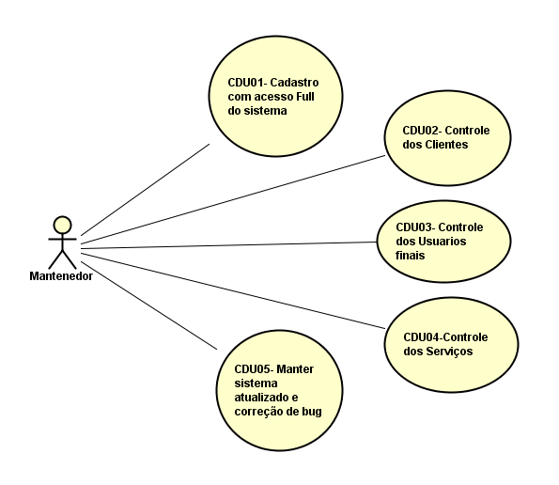

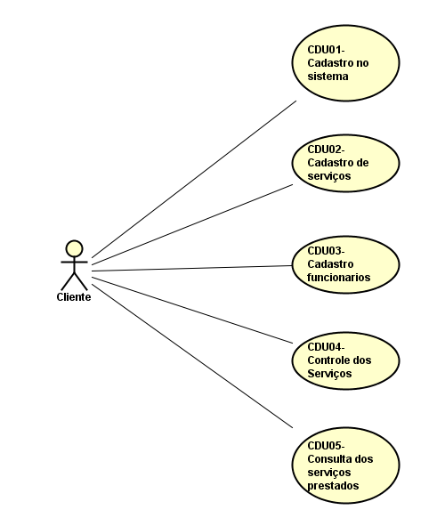

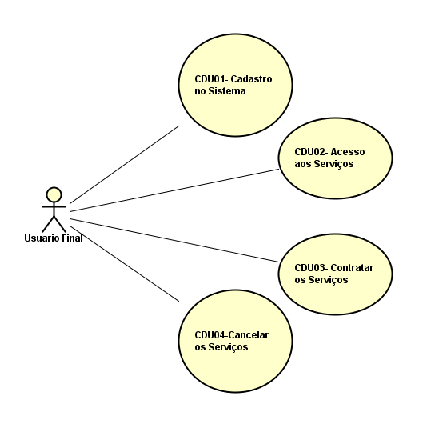

# Restrições

Por se tratar de uma aplicação web, as restrições do produto em relação à sua portabilidade e aplicação são básicas: um aparelho com o navegador Chrome, Firefox ou Internet Explorer ou suas versões mais atuais. Também é necessário o acesso à internet. Em relação ao design, o site deve ser de fácil acesso para que todos os usuários, de variadas idades, possam utilizar. Por se tratar de uma aplicação simples, não exige manutenção frequente, mas quando necessária, deve ser feita nos horários de menor tráfego de visitantes no site e sem demora.

1. O Sistema deverá ser disponibilizado até maio de 2018.
2. No processo de construção do sistema deve-se optar por ferramentas livres ou de baixo custo, que minimizem o custo final do projeto.
3. Para que o sistema seja eficaz e de qualidade, faz-se necessária à contratação de um profissional qualificado com experiência em Programação.

# Intervalos de Qualidade

* 1. A aplicação deve ser acessada em navegadores web atuais (Chrome, Firefox ou Internet Explorer), tendo a necessidade de uma conexão com a internet para acesso a todos os recursos.
  2. A aplicação precisa ter uma boa usabilidade para ter uma fácil interação com o usuário. Deve ser intuitiva, autoexplicativa. Além disso, a aplicação deve conter o menor número de bugs possível e, caso estes ocorram, devem ser passíveis de recuperação.
  3. A aplicação é utilizável nos sistemas operacionais Mac OS, Windows e distribuições do sistema Linux, desde que atendam os requisitos de sistema descritos no item 1.1.
  4. A aplicação deve armazenar os dados dos funcionários e empresa cadastrados para administrar os serviços de forma segura, garantindo que a privacidade destas informações seja mantida.

# Precedência e Prioridade

1. O sistema deverá estar disponível até maio de 2018.
2. O sistema precisa permitir atualizações do conteúdo dos serviços e cadastros existentes.
3. A operação do Sistema não pode custar mais de R$ 50.000 mil por ano.

# Outros Requisitos de Produto

## Padrões Aplicáveis

O sistema deve ser compatível com os padrões da Web existentes (HTML) e com os padrões de comunicações (TCP/IP, ISDN). Deverá apresentar padrões de conformidade com plataformas Windows e possuir padrões de qualidade e de segurança (ISSO, CMM).

## Requisitos do Sistema

Nenhum especificado.

## Requisitos de Desempenho

1. O conteúdo de um serviço deverá estar disponível para pesquisas e consultas, no máximo, 10 Minutos depois que for cadastrado no banco de dados da empresa.
2. O sistema deverá enviar mensagem online no chat.
3. O sistema precisa administrar inicialmente 200 tipos de serviços e suas publicações.